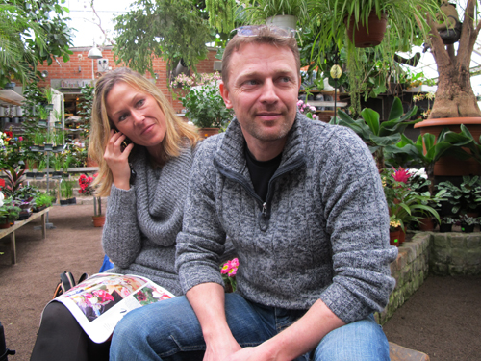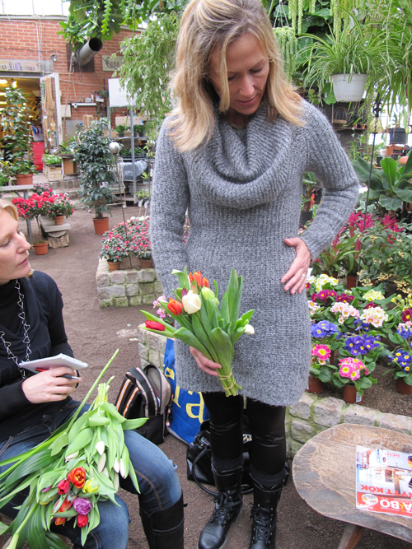

Lördagen den 6 mars ringer bröllopsklockor
Blomsterfrämjandet gör en brudbukett, en brudbukett till Pernilla och Magnus som gifter sig på mässan Skånsk Trädgård i Malmö kl.15.00 den 6 mars.

Då Pernilla och Magnus vann tävlingen som utlystes i Kvällsposten om att få chansen att gifta sig på mässan Skånsk Trädgård tvekade inte Blomsterfrämjandet om att få göra en insats. I Pernillas brudbukett kommer lökblommor, framför allt tulpaner och liljor, att vara det som dominerar.

Något lånat, något fått och något blått är ord som klingar bekant i de flestas öron som gift sig. Även här bidrar vi med något blått genom att gömma en pärlhyacint helt osynlig för omvärlden.

Vi önskar Pernilla och Magnus lycka till och med hopp om att brudbuketten ger dem ett vackert minne.

